Opdracht AH-Automatisering



Introductie ASP NET CORE

Gemaakt door : Stefan de Wit

Versie : 1.0

Datum : 03-07-2018

Inhoud

Algemene beschrijving 2

Opdracht 3

# Algemene beschrijving

Deze opdracht is bedoeld om de stagiaire een goede basis te geven voor ASP net core. In deze opdracht worden de concepten: MVC, Linq , Entityframework en CRUD operaties toegelicht. Om deze opdracht te maken is Visual studio 2015+ nodig. Daarnaast is het noodzakelijk om voor Visual studio het ASP Net Core framework te downloaden en de database server. Wij van AH automatisering verwachten dat jullie na deze opdracht zelfstandig kunnen werken aan deze concepten. Om het wat gemakkelijker te maken hebben wij een voorbeeldprogramma geschreven. Dit programma is te downloaden op de link :

**Downloads links:**

**Github** : TODO

**ASP Net Core Framework** : in Visual Studio editor ‘Asp Net Core’ aankruisen

**Visual studio** **community 2017**: <https://visualstudio.microsoft.com/thank-you-downloading-visual-studio/?sku=Community&rel=15>

**Management Studio** : <https://go.microsoft.com/fwlink/?linkid=875802>

**Database aanmaken :**

1. In Visual studio : View -> Sql server explorer
2. (localdb)MSSQL… openvouwen
3. Databases > Rechtermuis -> Add new database
4. Tik in : AHExercise en klik op OK

**Aanmaken van tabellen**

In Visual studio : View-> Other windows -> Package manager console

Tik in de console : EntityFrameworkCore\Add-Migration MyFirstMigration en druk op enter

Tik in de console : EntityFrameworkCore\Update-Database en druk op enter

**Met deze commando’s worden de tabellen gecreëerd!**

# Opdracht

In deze opdracht ga jij een website maken waarbij producten beheerd kunnen worden. Graag drie knoppen aanmaken namelijk : Toevoegen, Verwijderen en Wijzigen. Deze knoppen moeten werken en op éen pagina staan, zie foto hieronder.

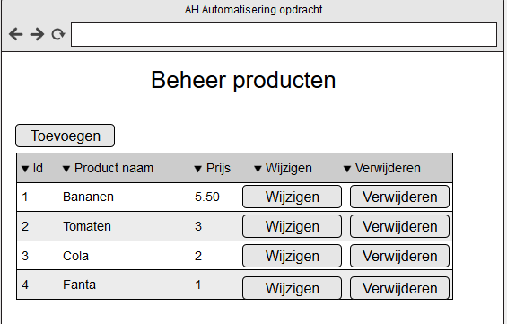

Voor deze opdracht mag er gebruik gemaakt worden van de voorbeeld class Company.

Het project bestaat uit de volgende onderdelen :

* **Controllers**

In de controllers worden de functies gemaakt voor de applicatie.

* **Models**

Blauwdruk van de database

* **Views**

De pagina’s van de website

* **DAL/Databasecontext**

Database tabellen mappen zodat deze door heel de applicatie zichtbaar zijn

* **Migrations**

Versie beheer van de database

(Models/Products.cs)

1 :Voeg aan de class Products de volgende velden toe :

* Id : integer
* Name : string
* Price : decimal

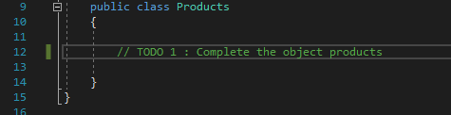

2: Voeg de DbSet toe aan de database zodat deze entity door het heel framework zichtbaar is

(DAL/DatabaseContext.cs)

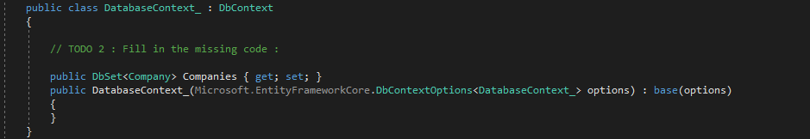

3. Maak een nieuw <li> element om te navigeren in (Views/Shared/_Layout.cshtml)



4. Zorg dat de ActionResult “Index” gevuld wordt met data zodat de View deze data kan gebruiken. (Controllers/Productcontroller.cs)

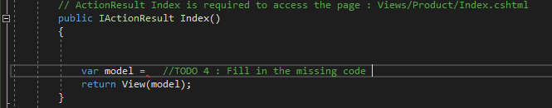

5. Implementeer de ActionResults voor Create, Delete en Edit zodat deze pagina’s getoond kunnen worden. (Controllers/Productcontroller.cs)



**[Het wijzigen van een product]**

6. Vul de juiste DatabaseContext table in. (Controllers/Productcontroller.cs)

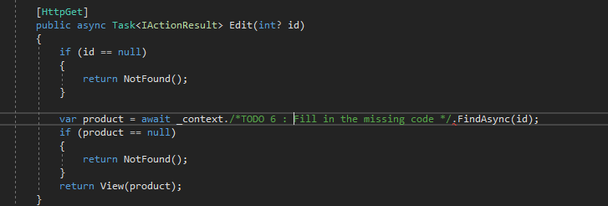

7. Kijk of het product bestaat(Controllers/Productcontroller.cs)

8. Update de juiste tabel in de DatabaseContext(Controllers/Productcontroller.cs)

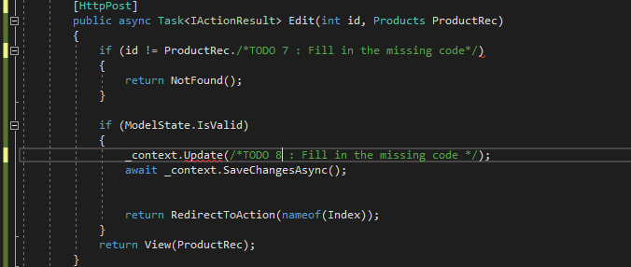

**[Het aanmaken van een product]**

9. Zorg ervoor dat het resultaat wordt opgeslagen in de database(Controllers/Productcontroller.cs)

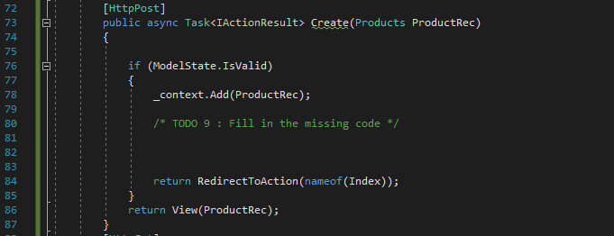

10. Kijk of het record gevonden kan worden

**[Het verwijderen van een product]**

11. Zorg ervoor dat het object wordt verwijderd(Controllers/Productcontroller.cs)

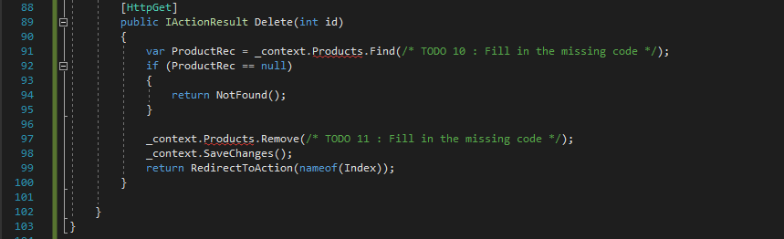

11. Aangezien er een nieuwe tabel bij is gekomen moet het script opnieuw worden aangemaakt.

In Visual studio : View-> Other windows -> Package manager console

Tik in de console : EntityFrameworkCore\Add-Migration MySecondMigration en druk op enter

Tik in de console : EntityFrameworkCore\Update-Database en druk op enter

12. Doorloop dezelfde stappen met een nieuwe Model/View/Controller voor Users. Bedenk zelf de eigenschappen van het model.